Поиск потенциальных антимикробных препаратов среди производных антибиотиков аминогликозидов
Шаповалова К.С.^{1,2}
Аспирант, 2 курс
¹ФГБНУ Научно-исследовательский институт по изысканию новых антибиотиков имени Г.Ф. Гаузе, Москва, Россия
²Российский химико-технологический университет им. Д.И. Менделеева, Миусская пл., 9, г. Москва, 125047, Россия
E–mail: 79190328760@yandex.ru
В последнее время были достигнуты значительные успехи в профилактике диагностике и лечении различных заболеваний, но инфекционные болезни по данным ВОЗ все еще являются одной из основных причин смертности населения.
Одним из давно известных, но не утративших свою актуальность классов антибиотиков, являются аминогликозиды. Аминогликозидные антибиотики в последнее время привлекают особое внимание, поскольку они обладают широким спектром действия, то есть активностью в отношении грамположительных и грамотрицательных бактерий, а также действуют на микобактерии.
Тем не менее, появление штаммов патогенов, резистентных к аминогликозидам, а также наличие серьезных побочных эффектов лечения обуславливают актуальность разработки нового поколения аминогликозидных антибиотиков. Целью данной работы являлась химическая модификация антибиотиков аминогликозидов. В качестве исходного соединения для модификации выбран канамицин А, природный антибиотик, продуцируемый лучистым грибом Streptomyces kanamyceticus или другими родственными микроорганизмами.
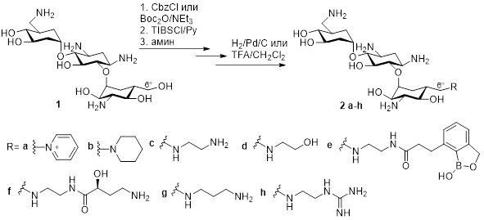
В данной работе получены новые полусинтетические производные канамицина А, содержащие различные заместители в положении 6’’. Структура всех полученных соединений подтверждена физико-химическими и спектральными методами, включая ЯМР ¹Н и ¹³С спектроскопию и масс-спектрометрию высокого разрешения. Чистота полученных соединений подтверждена методом ВЭЖХ.
Для всех полученных производных канамицина А была изучена антибактериальная активность на различных биологических моделях, что позволило выявить производные 2 c,d,g,h, не уступающие по активности исходному антибиотику. Так же было установлено, что механизм действия производных идентичен механизму действия исходного антибиотика.

Автор выражает благодарность к.б.н. Грамматиковой Н.Э. (ФБГНУ НИИНА) и д.х.н И.А. Остерману (СКОЛТЕХ) за проведение исследований по изучению биологической активности полученных соединений.

